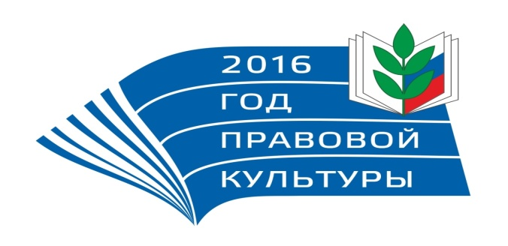
17 ноября 2016 года в ГБПОУ «Дубовский педагогический колледж» в рамках «Недели правовой грамотности» Фролова Н.В. и Шмакова О.П. представили вниманию членов профсоюзной организации ГБПОУ «Дубовский педагогический колледж» публичную лекцию на тему «Все о будущей пенсии».
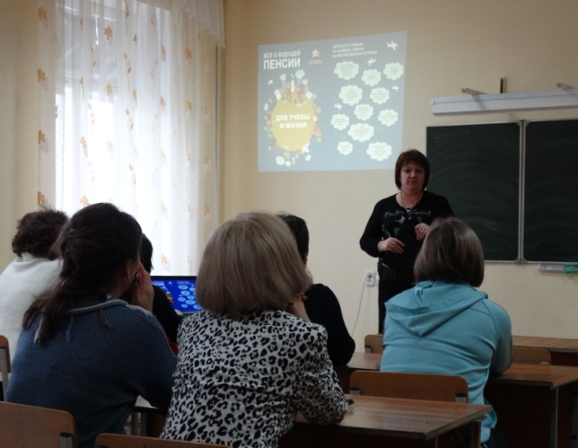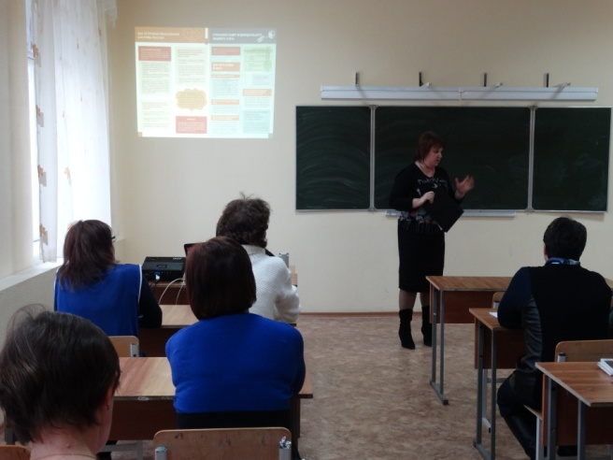
Целью данного мероприятия было повышение пенсионной грамотности работников колледжа.
В ходе публичной лекции были обозначены исторические этапы развития пенсионного обеспечения в России, представлена информация о Пенсионном фонде РФ, проанализирована пенсионная система России, охарактеризованы виды пенсий, показана пенсионная формула и приведены примеры расчета страховой пенсии. Кроме того, лекторами были даны советы о том, как сформировать достойную пенсию.
Проведенное мероприятие вызвало интерес у работников колледжа, которые задали выступающим волнующие их вопросы по данной теме.
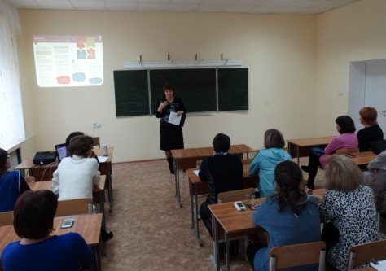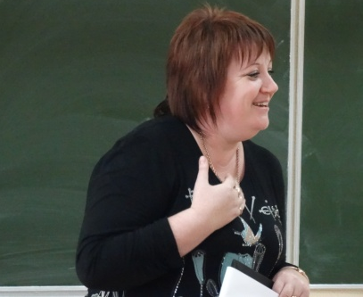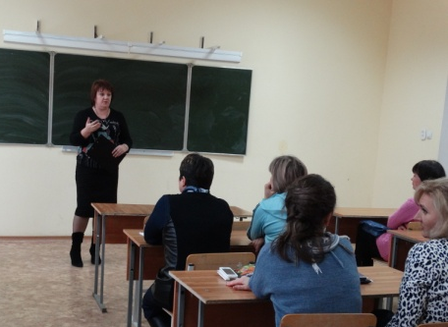
Активная позиция слушателей публичной лекции, проводимой в рамках «Недели правовой грамотности», обусловлена тем, что на сегодняшний момент очень актуальны новшества проводимой пенсионной реформы.

